实验4：最优化模型实验

目 录
1 最优化模型实验（100分） 2
1.1 基础训练（80分，每小题20分） 2
1.2 综合训练（20分） 3

最优化模型实验（100分）

基础训练（80分，每小题20分）
- 求函数极值
求一元函数在区间[0, 9]内的最大值点、最大值，并绘制出函数图形，编写function程序文件返回2个参数，依次返回最大值点、最大值。
提示：调用函数fminbnd计算;先绘制函数曲线,通过观察确定最大值点所在区间.
参考函数如下：
function [x0,y0]=fun

解：
（Matlab代码）
function [x0,y0]=fun4_1
%x0为函数的最大值点，y0为最大值
%先绘制函数曲线确定最大值所在区间

function [x0,y0]=fun4_1
fun=@(x)(-1*exp(x).*x.*sin(x));

[xmin2,ymin2]=fminbnd(fun,8,9)
x0=xmin2
y0=-ymin2
ezplot(fun,[0 9])

（运行结果）
%[x0,y0]=fun4_1
%粘贴图像和函数文件的运行结果

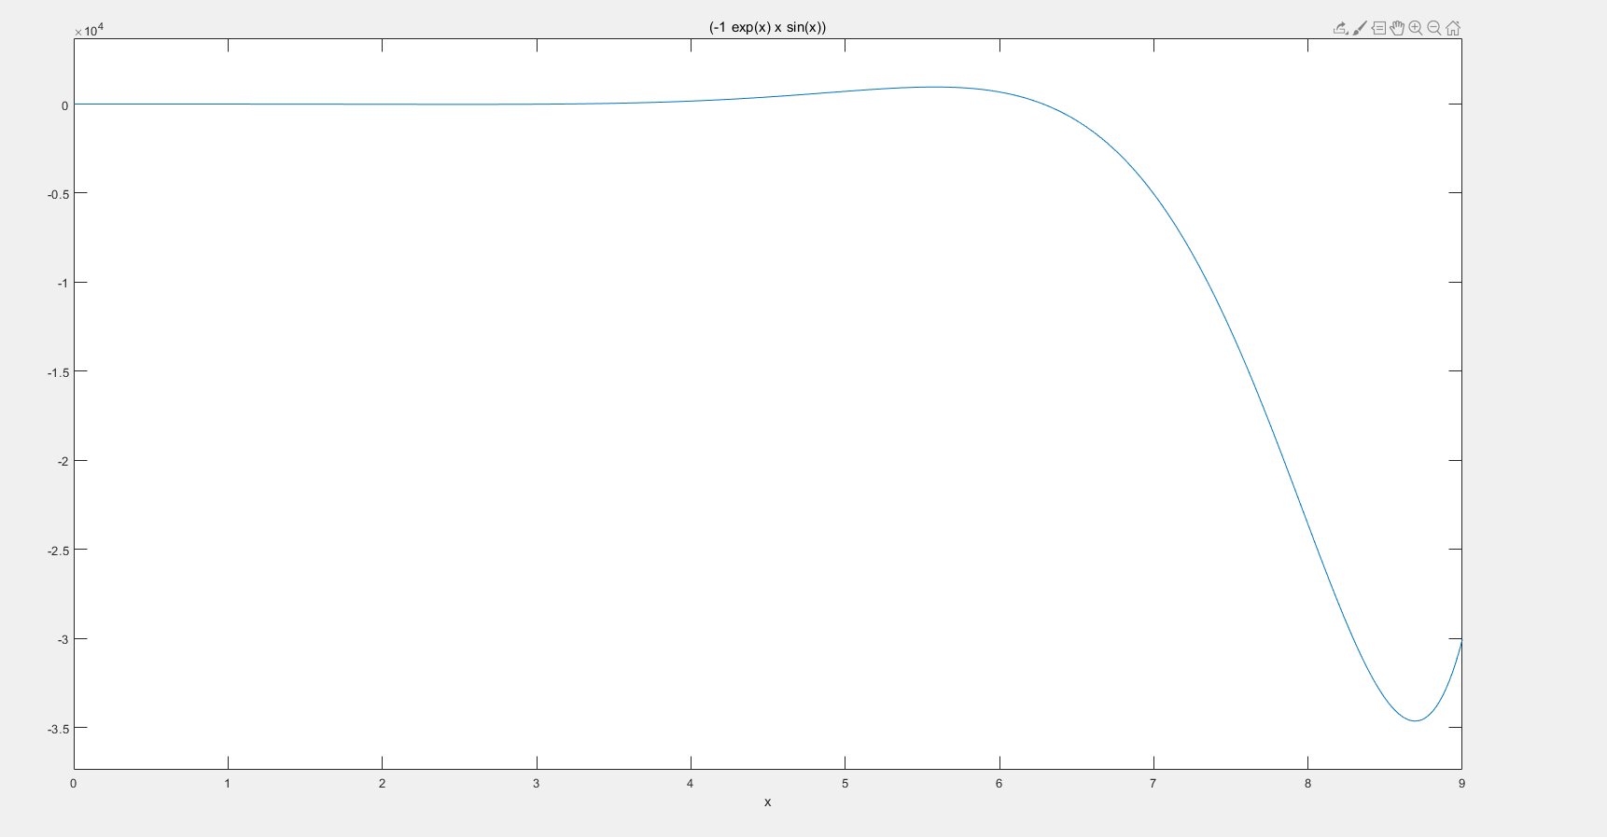

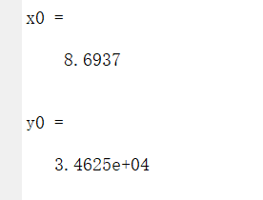

- 求解下列线性规划模型
提示:先把本模型化为MATLAB求解的线性规划模型的一般形式.如目标函数改为极小化,还有约束条件的转换.

解：
（将原模型改写成线性规划的一般形式）

Fmin=-2.5x1-5x2-10x3；

x1+x2+x3 = 100
-2.5x1-5x2-10x3 ≤ -50
-2x1-2x2-x3 ≤ 0

（Matlab代码）

C=[2.5 5 10];

a=[-2.5 -5 -10;-2 -2 1];

b=[-50;0];

Aeq=[1 1 1];

beq=[100];

e0=[10 0 20];

e1=[30 90 80];

X=linprog(-C,a,b,Aeq,beq,e0,e1)

max=C*X

（运行结果）
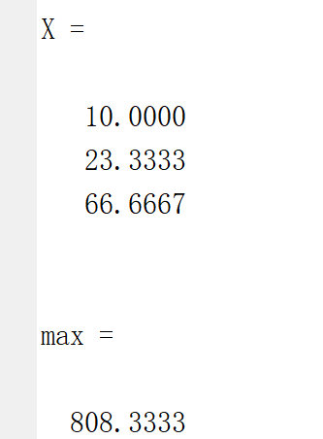

- 通过对某实际问题建模得到下列最优化模型，请完成如下实验任务.
(1)请学习MATLAB最优化工具箱函数fmincon的用法,调用fmincon函数求解上述模型.
(2)请学习MATLAB遗传算法工具箱函数ga的用法,调用ga函数求解上述模型.（整数）

提示：先忽略x₃为整数这一限制，调用函数fmincon或者ga进行计算;然后将最优点中的x₃用取整函数进行取整，并输出对应的函数值。

解：

（Matlab代码）
%补全代码
function [x_mc,y_mc,x_ga,y_ga] = fun4_3
rng(999);
%fmincon函数求解
X0=[1;1;1];
A=[3 2 6; 4 5 2; 2 9 7];
b=[50; 40; 100];
Aeq=[];
beq=[];
Lb=[0;0;0];
Ub=[15;9;25];
[Xmin,Fmin]=fmincon(@yourfun, X0, A, b, Aeq, beq, Lb, Ub, @nonlcon)
Xmin(3)=round(Xmin(3));
x_mc=Xmin
y_mc=yourfun(x_mc)
%ga函数求解
[xmin,fmin]=ga(@yourfun, 3, A,b,Aeq, beq, Lb, Ub, @nonlcon)
xmin(3)=round(xmin(3));
x_ga=xmin
y_ga=yourfun(x_ga)

function f=yourfun(X)
f=2*(X(1)-1)^2+3*(X(2)-1)^2+0.2*X(2)*(X(3)+X(1))+(2*X(3)-2)^2;
end

function [C,Ceq]=nonlcon(X)
C=[-2*X(1)^2-X(2)^2-X(3)^2+5;
X(1)^2+X(2)^2+2*X(3)^2-200];
Ceq=[];
end
end
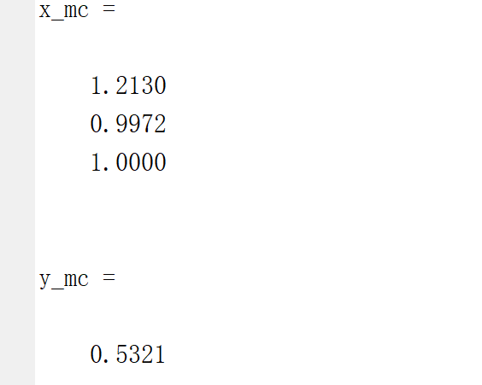
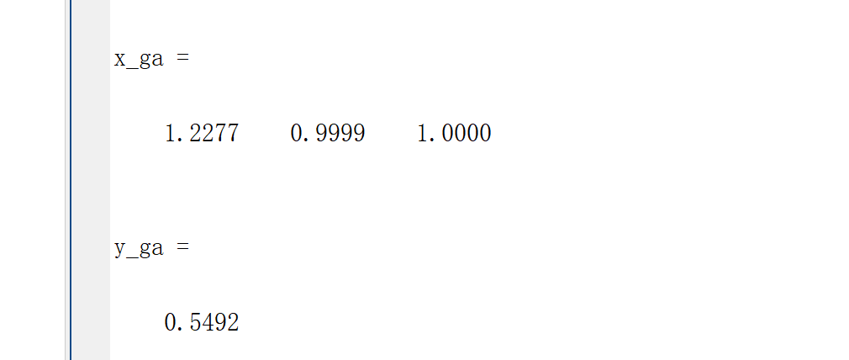

- 某工厂有三种原料C₁，C₂，C₃，其储量分别为150公斤，160公斤和180公斤。现在用来生产甲、乙两种产品。已知每生产1公斤产品甲需要原料C₁ 3公斤，原料C₂ 6公斤，原料C₃ 2公斤。每生产1公斤产品乙需要原料C₁ 5公斤，原料C₂ 5公斤，原料C₃ 6公斤。又已知生产1公斤产品甲利润为17元，生产1公斤产品乙利润为15元。请为该工厂制定生产计划，使得利润尽可能大。

解：
（分析问题，假设需要求解的变量，建立线性规划模型）

3x1 + 5x2 ≤ 150
6x1 + 5x2 ≤ 160
2x1 + 6x2 ≤ 180

（MATLAB代码）
function [x,profit] = fun4_4
%x为生产甲乙两种产品的最优组合，profit为相应的利润值

C=[17 15];

a=[3 5;6 5;2 6;-1 0;0 -1];

b=[150;160;180;0;0];

x=linprog(-C,a,b)

max=C*x

（运行结果）
%[x,profit] = fun4_4

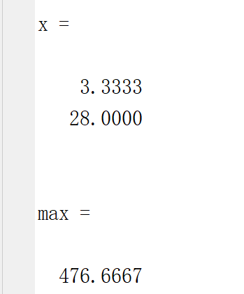

综合训练（20分）
一．实验任务

问题11.1(运输问题) 某市根据菜农蔬菜种植情况在3处设有蔬菜收购点，每天清晨送往全市8个菜市场。据调查，3个蔬菜收购点每天的收购量分别为180、190、170（吨），而8个菜市场每天的需求量为65、50、70、60、90、45、80、70（吨），运送费用为2元/吨/公里。该市的市政道路、各路段距离(公里)、收购点(圆圈)以及菜市场(五角星)详见图11-12.

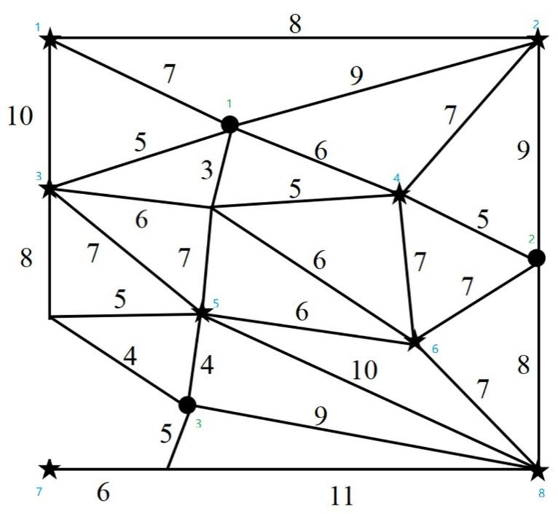
图11-12 市政道路、各路段距离、收购点以及菜市场分布图

假设从第个收购点到第个菜市场的最短距离为公里，从第个收购点运送到第个菜市场的蔬菜为吨，若不考虑中转运输情形，则总运送费用为，请为该市设计一个从收购点到菜市场的调度方案，使得总运送费用最小。

二. 实验目的
认识线性规划模型。
熟悉Matlab求解线性规划模型、非线性规划模型的函数。

三. 实验过程

解：
（分析问题，建立线性规划模型）

X(1)+…+X(8)≤180；
X(9)+…+X(16)≤190；
X(17)+…+X(24)≤170；
X(1)+X( 9)+X(17)≥65;
X(2)+X(10)+X(18)≥50
X(3)+X(11)+X(19)≥70
X(4)+X(12)+X(20)≥60
X(5)+X(13)+X(21)≥90
X(6)+X(14)+X(22)≥45
X(7)+X(15)+X(23)≥85
X(8)+X(16)+X(24)≥70
（MATLAB代码）
S=[7; 9; 5; 6; 10; 9; 25; 16; 18; 9; 16; 5; 13; 7; 25; 8; 22; 17; 11; 16; 4; 10; 11; 9]
Aeq=[]; beq=[];
%1~3行表示3个收购点运出量少于收购量
%4~11行表示8个菜市场运入量大于对应需求量
A = [1 1 1 1 1 1 1 1 0 0 0 0 0 0 0 0 0 0 0 0 0 0 0 0;
0 0 0 0 0 0 0 0 1 1 1 1 1 1 1 1 0 0 0 0 0 0 0 0;
0 0 0 0 0 0 0 0 0 0 0 0 0 0 0 0 1 1 1 1 1 1 1 1;
-1 0 0 0 0 0 0 0 -1 0 0 0 0 0 0 0 -1 0 0 0 0 0 0 0;
0 -1 0 0 0 0 0 0 0 -1 0 0 0 0 0 0 0 -1 0 0 0 0 0 0;
0 0 -1 0 0 0 0 0 0 0 -1 0 0 0 0 0 0 0 -1 0 0 0 0 0;
0 0 0 -1 0 0 0 0 0 0 0 -1 0 0 0 0 0 0 0 -1 0 0 0 0;
0 0 0 0 -1 0 0 0 0 0 0 0 -1 0 0 0 0 0 0 0 -1 0 0 0;
0 0 0 0 0 -1 0 0 0 0 0 0 0 -1 0 0 0 0 0 0 0 -1 0 0;
0 0 0 0 0 0 -1 0 0 0 0 0 0 0 -1 0 0 0 0 0 0 0 -1 0;
0 0 0 0 0 0 0 -1 0 0 0 0 0 0 0 -1 0 0 0 0 0 0 0 -1];
b = [180; 190; 170;
-65; -50; -70; -60; -90; -45; -80; -70];
Lb=zeros(24,1);
Ub=[];
[xmin, fmin, exitflag]=linprog(S,A,b,Aeq,beq,Lb,Ub);
xmax=xmin';
X=[xmax(1:8) ;
xmax(9:16) ;
xmax(17:24)]
fee=2*fmin

（运行结果）

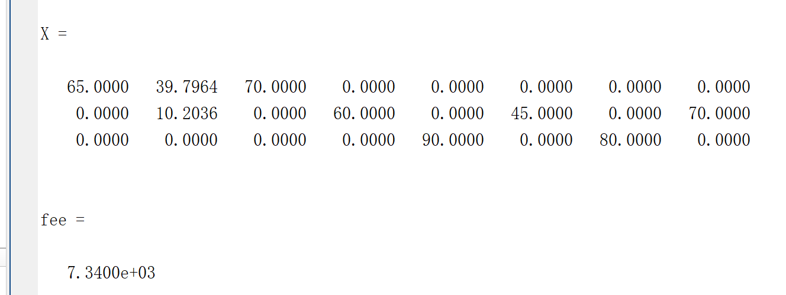

四. 实验自评与改进方向

较好的完成了实验的任务,针对这一类问题,可以编写函数去求解最优化问题。
改进：增强代码能力，代码速度和精度

五. 实验体会，收获及建议

在编程中遇到的一些意想不到的问题也让我意识到，要在平时多加练习，不能眼高手低。不能仅仅掌握课堂上的函数命令，在课余时间多去看一些编程，丰富自己的函数储备，并且学习思路，从而让自己的编程更加容易。

